Übersicht | X-oil | Menü | Programme | Glossar | Themen | Update

X-oil

Kostenrechnung (Kore-Schnittstelle)

Innerhalb von X-oil gibt es zwei Bereiche, aus denen heraus automatische Buchungen für eine Kostenrechnung (Kore) erstellt werden können:
- Kore-Buchungen aus dem Bereich der Ausgangsrechnungen
- Kore-Buchungen aus dem Bereich der Waren-Eingangsrechnungen
Die Kore-Buchungen umfassen sowohl Aufwands- oder Kostenbuchungen als auch Erlös- oder Umsatz-Buchungen in Mengen (normal Liter) und Wert in Euro, aufgeteilt auf die folgenden Schlüsselbegriffe:
- Kostenstelle
- Kostenart
- Buchungsperiode
d.h. X-oil kennt z.Zt. keine Kore-Buchungen auf Basis Kostenträger. X-oil erzeugt zunächst immer eine Kore-Schnittstelle im Format der CSS Finanzbuchhaltung. Konvertierungen in andere Finanz- und Kostenrechnungs-Systeme sind möglich.

Kore-Buchungen aus Ausgangsrechnungen

Umfang
Der mögliche Umfang von Buchungsarten, die automatisch aus den Ausgangsrechnungen erstellt werden können, ist
- Erlösbuchungen aus Warenverkauf (Verkaufsmenge * Verkaufspreis)
- Kostenbuchungen aus Wareneinsatz (Verkaufsmenge * Einstandspreis)
- Frachtaufwand aus Warenverkauf (Verkaufsmenge * Frachtsatz)
- Frachterlös aus Warenverkauf (Verkaufsmenge * Frachtsatz)

Zeitpunkt
Der Anwender bestimmt, zu welchem Zeitpunkt die Kore-Buchungen der Ausgangs-Rechnungen erfolgen sollen:
- direkt in der Einzel-Faktura (innerhalb des Faktura-Laufes) (–> SP051K in xoilfakt)
- gesammelt für einen kompletten Monat nach Aufruf eines entsprechenden Buchungsprogrammes durch den Anwender (–> SP261 in Menu 01-08 einbauen)
Die Methode b) ist immer dann vorzuziehen, wenn sich Faktura-Daten im Archiv nachträglichnoch ändern können, z. B. durch
- ListenpunktVeränderung der Einstandspreise aufgrund von OMR-Kontrakten
- Veränderung der Frachtbedingungen (Frachtsatz, Fahrzeug-Nummer, Abgangslager)

Ermittlung der Kostenstelle
Für die Ermittlung der Kostenstelle benutzt X-oil eine interne Tabelle, in der die folgenden Komponenten eines Auftrags-Satzes in eine Kostenstelle umgesetzt werden können:
- Produkt-Komponente in der Form „Hauptgruppe“, anzugeben als „Hauptgruppe von – bis“
- Kunden-Komponente; hier ist anwender-individuell lösbar, welcher Teil eines Kunden die Kunden-Komponente darstellen soll. Gängige Lösungen sind z.Zt.
- die Betriebsstätte, zu der der Kunde gehört
- der Verkäufer, zu dem der Kunde gehört
- das Merkmal „Erlös-Konto“ des Kundenstammsatzes
Andere Kunden-Komponenten könnten anwender-individuell (und u.U. auch kostenpflichtig) erstellt werden, z. B. nach Kunden-Gruppen (Abnehmergruppen) oder Kundenbereiche (Kundennummer von-bis) etc.
- Lager- oder Betriebs-Komponente; dazu kann das in der Faktura angesprochene Lager, aus dem heraus die Lieferung erfolgte, verwendet werden

Ermittlung der Kostenart
Für die Ermittlung der Kostenarten gilt grundsätzlich, dass für die Erlös- und Kostenbuchungen aus dem Warenverkauf die entsprechenden Sachkonten lt. Artikelstammsatz verwendet werden. Die Kostenarten für die Frachtbuchungen gilt:
- Kostenart Frachtaufwand wird einheitlich aus einem X-oil Systemeintrag genommen
- Kostenart Frachterlös ist im jeweiligen TKW-Stammsatz zu hinterlegen

Ermittlung der Fracht
Die Frachtermittlung ist in X-oil sehr anwender-bezogen und kennt letztlich drei Grundverfahren:
- a) die Frachtermittlung erfolgt innerhalb der Fahrzeugabrechnung, wobei die Gesamtkosten einer Tour aus Gesamtzeit der Tour und dem Stundensatz des entsprechenden TKW ermittelt und auf die Lieferungen dieser Tour mengen- und entfernungsgewichtet verteilt wird. Einzelheiten dieser Methode: siehe Schulung X-oil Special „Frachtensystem“
- b) die Fracht wird in der Faktura manuell eingegeben oder als Fix-Fracht übernommen; diese Methode wird in der Praxis normal mit Methode a) kombiniert
- c) innerhalb der Kore-Buchungen wird die Fracht aus einer Entfernungs-Tabelle und den hinterlegten Frachtsätzen pro Tankwagen in Abhängigkeit von Liefermenge und Entfernung ermittelt. Für dieses verfahren sind in X-oil die entsprechenden Tabellen aufzubauen und zu pflegen:
- Entfernungswerk –> 04-07-05
- TKW Mengen-Entfernungs-Matrix –> 04-07-07

Kore-Buchungen aus Waren-Eingangsrechnungen
Das X-oil Programm „Wareneingangsrechnung“ (01-05-14) kann ebenfalls direkt Kore-Buchungen ausgeben, logischerweise nur Kostenbuchungen aus Wareneinsatz. Die Zuordnung der Kostenstelle und Kostenart ist hier wesentlich einfacher: sie kann sich alleine aus dem Artikelstammsatz ergeben. Alternativ dazu X-oil eine interne Tabelle benutzen, in der die folgenden Komponenten eines Rechnungseingangs-Satzes (und damit letztlich eines Lagerzugangs-Satzes) in eine Kostenstelle umgesetzt werden können:
- Produkt-Komponente in der Form „Hauptgruppe“, anzugeben als „Hauptgruppe von – bis“
- Lager- oder Betriebs-Komponente; dazu kann das im Lagerzugangssatz oder der TKW-Beladung (An-Lager, ZL) angesprochene Lager, in das der Wareneingang erfolgte, verwendet werden.
ACHTUNG: Diese Variante muss durch Xpoint aktiviert werden!
Für Kore-Buchungen aus Waren-Eingangsrechnungen sind zwei System-Voraussetzungen zu beachten: im Artikelstammsatz muss eine Kostenstelle angegeben sein und der Systemschalter „Wareneinsatz buchen j/n“ in 04-07-09 muss auf J(a) stehen. Soweit die interne Tabelle zur Bildung der Kostenstelle zur Bildung herangezogen wird muss die Kostenstelle im Artikelstammsatz auf 0 stehen.
Die Frage ist in diesem Bereich: welche der beiden Möglichkeiten, Kostenbuchungen des Warenein-satzes zu buchen, wird angewandt:
- a) die Kore-Buchung aus den Daten der Ausgangsrechnung
- b) die Kore-Buchung aus den Daten der Eingangsrechnung
Die Antwort darauf ist nicht einfach. Sie hängt hauptsächlich davon ab, ob Ihre Firma aus mehreren Profit-Zentren (Teilbetrieben, Niederlassungen etc.) besteht und ob sich diese Struktur in der Kostenrechnung widerspiegeln soll. Haben Sie keine Profit-Zentren oder wollen Sie keine Darstellung innerhalb der Kostenrechnung, dann ist die Antwort ganz klar: Kore-Buchungen aus den Daten der Eingangs-Rechnungen.
Haben Sie mehrere Profit-Zentren, dann besteht doch meistens die folgende Situation: ein Fahrzeug lädt eine Menge Heizöl und fährt damit Kunden unterschiedlicher Profit-Zentren (Betriebsstätten, Niederlassungen) an. Für die Kore-Buchungen des Warenumsatzes ist das kein Problem: anhand der Kundenmerkmale kann der Warenumsatz auf verschiedene Kostenstellen verteilt werden. Aber die Gegenbuchung des Wareneinsatzes ist das Problem, denn Sie erhalten für diese eine Menge auch nur eine Eingangsrechnung ihres Lieferanten und können dann nicht meist nicht mehr feststellen, welcher Teil nun auf welche Kostenstelle zu buchen ist.
Die Methode, den Wareneinsatz anhand der Ausgangs-Faktura zu buchen, hat hier den Vorteil, dass aus der Ausgangsrechnung auch die exakte Kostenstelle für den Wareneinsatz zu ermitteln ist. Der Wert dieser Buchung (Verkaufsmenge * Einstandspreis) ist allerdings u.U. nicht ganz so exakt, wie er in der Wareneingangsrechnung steht, denn X-oil muss ja einen Einstandspreis zum Zeitpunkt der Faktura (!) einsetzen. Dh. der Vorteil dieser Methode ist die genaue Zuordnung der Kostenstelle, der Nachteil ist u.U. eine Abweichung des absoluten Wertes der Kore zur Finanzbuchhaltung.
Die Methode, den Wareneinsatz anhand der Eingangs-Rechnung zu buchen, hat den Vorteil, dass die Werte der Finanzbuchhaltung mit denen der Kore übereinstimmen. Die Verteilung dieser Eingangsrechnungen auf unterschiedliche Kostenstellen ist aber meist nur möglich über
- zunächst buchen auf eine Verteil-Kostenstelle und
- von dort auf die einzelnen Kostenstellen anhand der Verkaufsmengen als Verteilungsschlüssel
D.h. die absoluten Werte zwischen Finanzbuchhaltung und Kore sind identisch, die Verteilung auf die Kostenstellen aber ungenauer als bei der Verbuchung anhand der Ausgangsrechnung.

Systempflege und Handhabung

Artikelstammsatz (04-03-01)
Für die Kore-Buchungen sind hier im Fenster „Fibu/Kore/Konto“ zu pflegen:
- a) Konto Erlöse (= Kostenart für Kore-Buchung)
- b) Konto Einkauf (= Kostenart für Kore-Buchung), wenn entspr. Buchungen erwünscht
- c) Kostenstelle wenn Kore-Buchung über Wareneingangsrechnung (01-05-14)

Tabelle Erlöskonten und Kostenstellen (04-07-08)
Angabe von z.Zt. max. 300 Einträgen zur Ermittlung der Kostenstellen:
HG-HG Angabe in Form „von Hauptgruppe“ und „bis Hauptgruppe“
AW
Angabe der Kundenkomponente; je nach Einstellung und Absprache mit XPOINT ist Überschrift und Inhalt diese Spalte unterschiedlich:
- BS Betriebsstätte lt. Kundenstammsatz
- VK Verkäufer oder Verkaufsgebiet lt. Kundenstammsatz
- AW Aufschlagwert Erlöskonto lt. Kundenstammsatz
Lag
Lagernummer (abgebendes oder leistendes Lager bzw. Teilbetrieb); hier ist eine Sonderschreibweise erlaubt: ein X an einer beliebigen Stelle der Lagernummer steht als Joker für jeden beliebigen Wert zwischen 0 und 9.
- 2XX = gilt für alle Läger von 200 bis 299
- 21X = gilt für alle Läger von 210 bis 219
- XXX = gilt für alle Läger von 000 bis 999
KostSt
zugehörige Kostenstelle

Frachtbuchungen
Sollen auch Frachten über das Kore-System von X-oil gebucht werden, dann sind die folgenden Angaben wichtig. Wenn nicht, dann überspringen Sie diese Ausführungen und lesen weiter bei 3.4.

TKW-Stammsatz (04-04-02)
Folgende Felder stehen in Zusammenhang mit Frachtermittlung und Kore-Buchungen:
Fahrzeug-Typ
9 = Fahrzeug ist nicht Kore-relevant; keine Frachtermittlung und keine Fracht-Buchungen
Kalk. Kosten Euro/Stunde
wird benötigt, wenn Frachtermittlung nach Methode 1.5.a)
Kost. Stelle Frachterlöse
Angabe nötig; wenn Null, dann greift X-oil auf einen Default-Wert in einer Standard-Werte-Tabelle zurück (s.u. bei 3.4); wäre auch dort keine Default-Kostenstelle für Fracht-Erlöse angegeben, dann bucht X-oil keine Kore-Sätze für diesen TKW

Entfernungs-Tabelle (04-07-05)
Die folgende Tabelle wird nur dann benötigt, wenn die Frachtermittlung innerhalb des Kore-Buchungsprogrammes vorgenommen werden soll. Erfolgt die Frachtermittlung bereits in der Fakturierung (Mengenkontrolle) nach 1.5.a) und/oder 1.5.b), dann lesen Sie weiter bei 3.4.
Pro Auslieferungsort, definiert durch Postleitzahl und Ortsname, sind die Entfernungen zu den einzelnen Ladestellen bzw. Lägern zu definieren. Aus diesen Angaben ermittelt das Kore-Programm dann zunächst die Entfernung und verarbeitet diese weiter anhand der folgenden TKW-Mengen-Entfernungs-Matrix.

TKW-Mengen-Entfernungs-Matrix (04-07-07)
Die folgende Matrix wird nur dann benötigt, wenn die Frachtermittlung innerhalb des Kore-Buchungsprogrammes vorgenommen werden soll. Erfolgt die Frachtermittlung bereits in der Fakturierung (Mengenkontrolle) nach 1.5.a) und/oder 1.5.b), dann lesen Sie weiter bei 3.4.
Pro Fahrzeug ist eine solche Mengen-Entfernungs-Matrix anzulegen. Sie liefert den Frachtsatz pro 100 Liter in Abhängigkeit von Entfernung und Menge der Auslieferung.

Standard-Werte und Defaults (04-07-09)
Für die allgemeine Steuerung des Kore-Programmes machen Sie in diesem Programm einige Standard- oder Default-Angaben. Als Default-Angaben versteht man Angaben, die als Standard bei Fehlen einer konkreten Angabe einzusetzen sind.
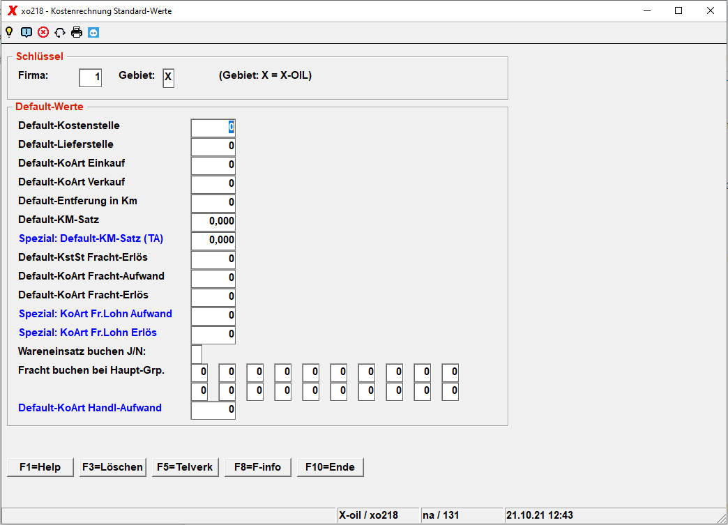
Default-Kostenstelle
Angabe einer Kostenstelle, die einzusetzen ist in einen Buchungssatz, für den sich sonst keine Kostenstelle ermitteln lässt (z.B. wegen unvollständiger Angaben in der Tabelle der Erlöskonten und Kostenstellen (siehe oben bei 3.2. und 04-07-08)
Default-Lieferstelle
Angabe eines Standard-Lagers, wenn sonst keines zu ermitteln ist
Default-KoArt Einkauf
Angabe einer Kostenart, die einzusetzen ist, wenn sonst keine Kostenart zu ermitteln ist
Default-KoArt Verkauf
analog z Default KoArt Einkauf
Default-Entfernung km
Angabe einer Entfernung für alle Auslieferungen, für die kein Eintrag in der Entfernungstabelle (s.o. 3.3.2 bzw. 04-07-05)
Default-km-Satz
Angabe Standard-Frachtsatzes, wenn kein Frachtsatz zu ermitteln
Default-KstSt Fr.Erls
Standard-Kostenstelle für Frachterlöse, wenn diese z. B. im TKW-Stammsatz fehlen (04-04-02)
Default-KoArt Fr.Aufw
Standard-Kostenart für Frachtaufwand
Default-KoArt Fr.Erls
Standard-Kostenart für Frachterlös
Wareneins. buchen J/N
Parameter steuert, ob Buchungen für Wareneinsatz zu erstellen sind
Fracht buchen bei HGr
Angabe von bis zu 20 Waren-Hauptgruppen, bei denen eine Fracht-Ermittlung und –Buchung stattfinden soll

Übersicht | X-oil | Menü | Programme | Glossar | Themen | Update

